Pokus 2 (Lapitková, et al., 2010, s. 75)

Cieľ pokusu
Preskúmať vplyv hmotnosti na správanie telies vo vode – plávanie, vznášanie a potopenie.
Úloha č.1
Zisti, aká je hmotnosť nádobky so závažiami v polohách, keď pláva, keď sa vznáša a keď je
potopená na dne akvária.
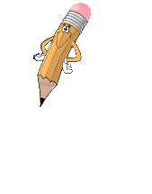
Pomôcky: akvárium, vodotesná a uzatvárateľná nádoba, závažia – napr. matice (mince v hodnote 2 centy, spinky), váhy s presnosťou na 0,1g.

Postup:
- Do nádobky vlož jedno závažie a vyskúšaj, či pláva na hladine vody. Odváž nádobku so závažím a vyplň tabuľku pri polohe „pláva“.
Tabuľka 2.1.1 – Zaznamenávanie výsledkov z pokusu
Poloha nádobky vo vode | Počet závaží | Hmotnosť nádobky so závažiami (g) | Zakreslenie nádobky vo vode
pláva
vznáša sa
potopila sa
- Vlož do nádobky toľko závaží, aby sa vo vode vznášala, to znamená, aby bola tesne pod hladinou vody. Odváž nádobku so závažím a vyplň tabuľku pri polohe „vznáša sa“.
- Vlož do nádobky toľko závaží, aby vo vode klesla na dno. Odváž nádobku so závažím a vyplň tabuľku pri polohe „potopila sa“.
- Zostroj graf tak, že na os x uvedieš počty závaží a na os y hmotnosť m nádobky so
závažiami.
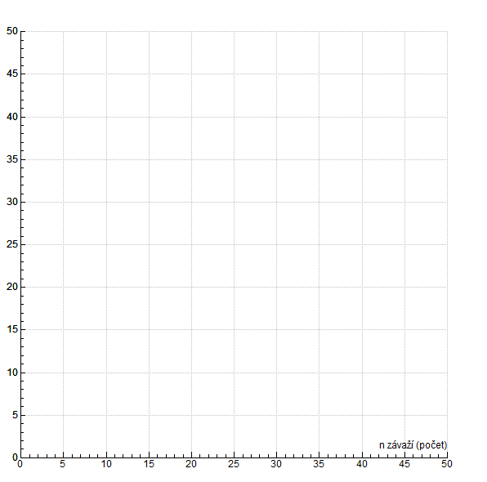
Graf 2.1.1 – Závislosť hmotnosti telesa od počtu závaží
hmotnosť (g)

- Zopakuj si postup pri zostrojovaní grafu z podkapitoly 1.10 Meranie dĺžky na s. 56. Uvažuj, či má byť čiara grafu spojená s nulou, so začiatkom súradníc.

________________________________________________________________________________________________________________________________________________
- Odčítaním z grafu urč hmotnosť nádobky a porovnaj ju so skutočnou hmotnosťou zistenou vážením.

_____________________________________________________________________________________________________________________________________________________________________________________________________________________

Odpovedz:

- O koľko sa zväčšila hmotnosť nádobky medzi plávajúcou polohou a polohou, keď klesla na dno?

________________________________________________________________________
- Aký je vzťah medzi hmotnosťou telesa a hĺbkou jeho ponorenia do vody?

________________________________________________________________________
- Prečo sme povedali, že nádobka so záťažou je modelom potápača?
Obr.9
Obr.8
_____________________________________________________________________________________________________________________________________________________________________________________________________________________

